好 书 推 荐

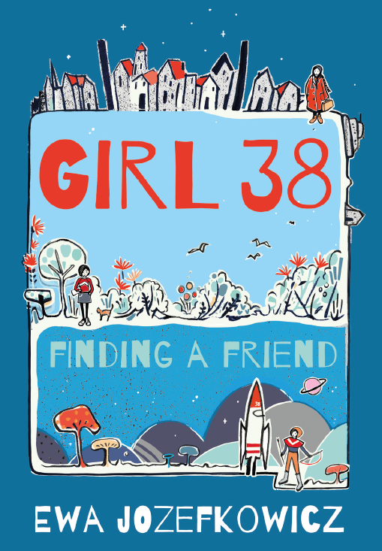
中文书名：《38号女孩：找朋友》
英文书名：GIRL 38: FINDING A FRIEND
作 者：Ewa Jozefkowicz
出 版 社：Zephyr
代理公司：ANA
出版时间：2019年3月
代理地区：中国大陆、台湾
页 数：224页
审读资料：电子文稿
类 型：7-12岁少年文学/小说
版权已授：澳大利亚、欧盟国家、印度、新西兰、南非共和国

内容简介：

在这本书中，过去与现实相互交织，故事背景设置在当代以及第二次世界大战期间的波兰。本书根据真实故事改编，这个故事与友谊有关，教会读者们如何在最黑暗的时刻做到坚守，永不言弃。

凯特是一个十二岁女孩，她对自己创作的超级女英雄漫画《38号女孩》情有独钟。凯特希望自己也能成为38号女孩那样的人。然而，凯特并不是勇敢无畏的。在学校，杰姆已经不再是她最好的朋友了；在家里，由于父母需要长时间工作，凯特常常也是孤身一人。她甚至还打心眼儿里害怕住在隔壁的老奶奶阿尼亚。然而，当阿尼亚遭遇不测，凯特却第一时间挺身相救——就像38号女孩那样见义勇为。经历了这件事后，凯特和阿尼亚之间萌生出了友谊。后来，阿尼亚向凯特讲述了一个令人不寒而栗的故事，告诉了凯特她从未能完成的那幅女孩肖像背后的秘密。此时，凯特也在心中暗暗下定了决心......

作者简介：

伊瓦·乔泽夫科维茨(Ewa Jozefkowicz)生长于英格兰伊灵， 曾在伦敦大学学院学习英语语言文学。她的处女作品《偷颜色的贼》于2018年出版。现在，伊瓦同丈夫和一对双胞胎女儿住在英国海布里。

媒体评价：

“伊瓦·乔泽夫科维茨的第二本作品，她在一本书中讲述了两个故事。”
----Observer, Books of the Months

“一个关于友谊和家庭的富有同情心的故事。”
----I newspaper

“无论是这本书还是她的处女作，乔泽夫科维茨都表现出了对年轻女主角的同情，探索了友谊、家庭等关键主题以及如何、发掘自己的同情心和乐观。”
----The Bookseller, Editor's Pick

“这本书强有力的主题，关于霸凌、友谊以及与众不同，然而作者轻柔的笔触平衡了这些沉重的话题，非常用心之作。”
----BookTrust

“这本书以令人信服的角色、与现实相关的问题和重要的价值观为核心，是一本非常有趣的读物。”
----Books for Topics

对《偷颜色的贼》的评价:

“伊瓦·乔泽夫科维茨的处女作品讨论了十分重要的主题：内疚、痛苦、压抑和绝望，感人至深。在文中，作者使用了大量比喻手法，细致地剖析了孩子们的心理。”
——《金融时报》

谢谢您的阅读！
请将回馈信息发至：萧涵糠(Connie Xiao)
安德鲁﹒纳伯格联合国际有限公司北京代表处
北京市海淀区中关村大街甲59号中国人民大学文化大厦1705室, 邮编：100872
电话：010-82449325
传真：010-82504200
Email: Connie@nurnberg.com.cn
网址：www.nurnberg.com.cn
微博：http://weibo.com/nurnberg
豆瓣小站：http://site.douban.com/110577/
微信订阅号：ANABJ2002


